V 3 – Die unsichtbare Hand
In diesem Demonstrationsversuch werden erneut Eigenschaften der Luft thematisiert. Hierbei handelt es sich um die Ausdehnungseigenschaft der Luft. Vorwissen ist auch hier keines notwendig.

Didaktischer Hinweis
Durch diesen Versuch sollen die Schülerinnen und Schüler erkennen, dass wir Luft nicht
sehen können, sie aber trotzdem vorhanden ist. Sie sollen ein erstes Verständnis dafür
bekommen, dass uns Luft tagtäglich umgibt. Aus welchen Bestandteilen Luft besteht,
wird dann im folgenden Unterrichtsverlauf erarbeitet.

Gefahrenstoffe
Keine

Materialien: 1L PET Flasche, Handtuch/Topflappen, Bunsenbrenner mit Gitternetz (idealerweise Wasserkocher), Dreifuß, 1x 500ml Becherglas
Chemikalien: Wasser
Durchführung: Wasser wird in dem 500ml Becherglas mithilfe des Bunsenbrenners zum Kochen gebracht (alternativ Wasser im Wasserkocher erhitzen). Das kochende Wasser wird in die PET-Flasche gefüllt und die Flasche verschlossen. Die Flasche wird geschüttelt. Danach wird das heiße Wasser ausgegossen und die Flasche erneut verschlossen.
Beobachtung: Nachdem das Wasser ausgegossen wurde und die Flasche wieder verschlossen, zieht sich das Plastik zusammen.
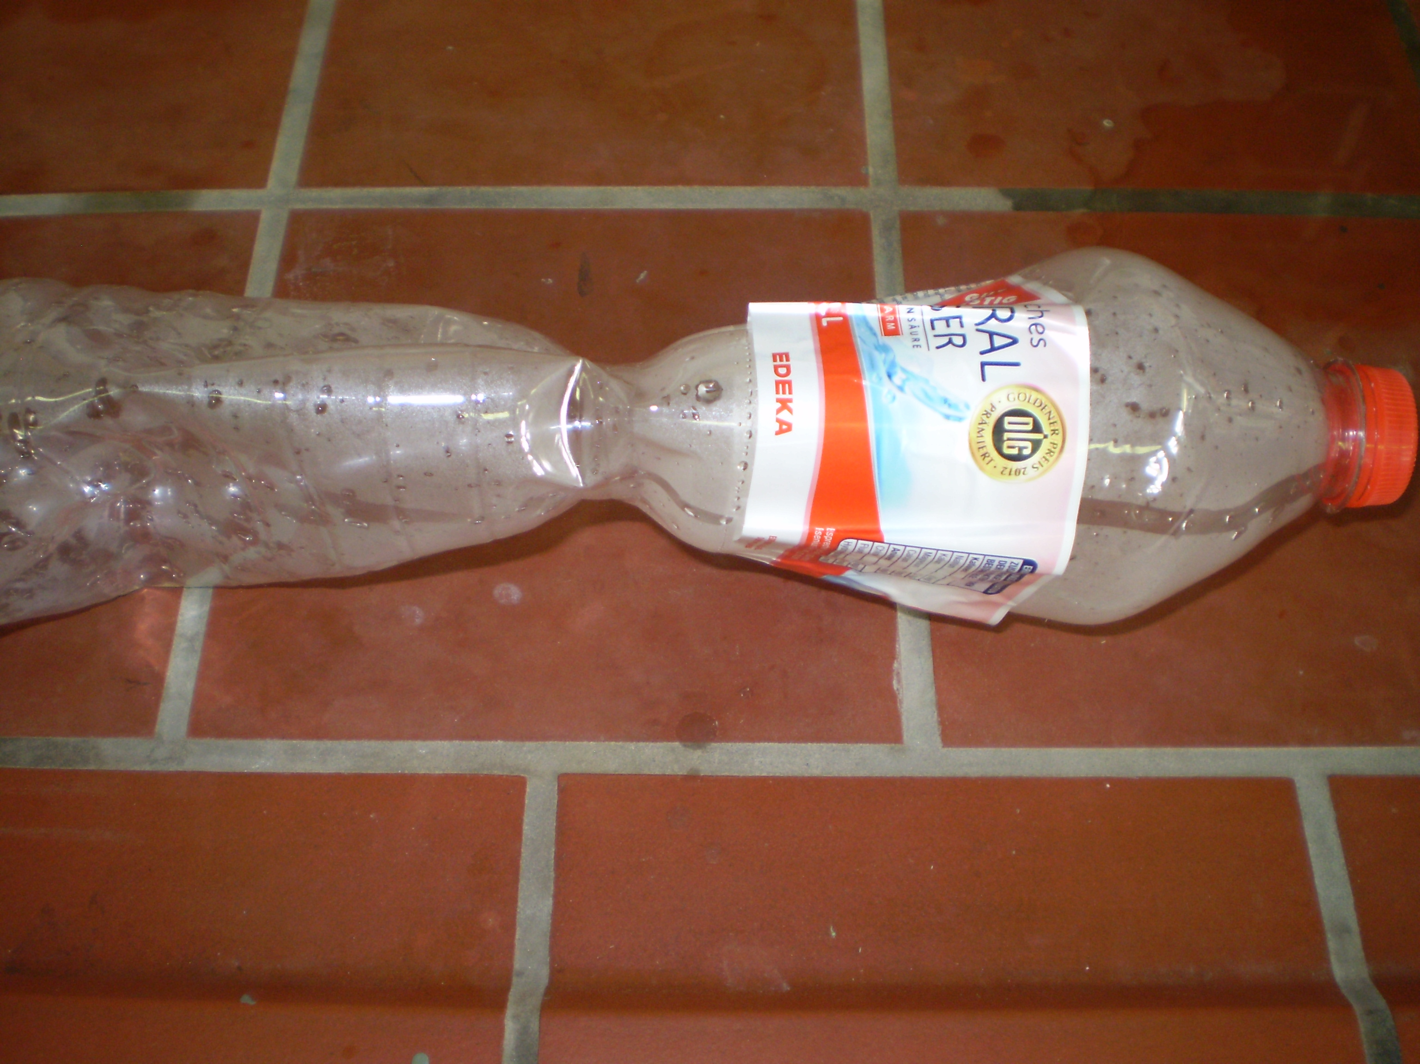
Abb. 3 - Durch Auswirkung des Lufdrucks eingedrückte Flasche
Deutung: Bei heißen Temperaturen dehnt sich die Luft aus und braucht mehr Platz. Erkaltet die Temperatur zieht sie sich wieder zusammen und braucht weniger Raum. Der Luftdruck ändert sich dabei, sodass ein Unterdruck entsteht. Die Flasche wird durch den Luftdruck von außen zusammengedrückt, da von Innen weniger Druck dem Außendruck entgegengesetzt wird.
Literatur: Hecker, J. (2010). Der Kinder Brock Haus, Experimente, Den naturwissenschaften auf der Spur. München: F.A. Brockhaus.
Anmerkung: Da in diesem Versuch mit heißem Wasser hantiert wird ist es sicherer, wenn der Lehrer den Versuch durchführt.

